Пропаганда пожарной безопасности в жилых домах продолжается

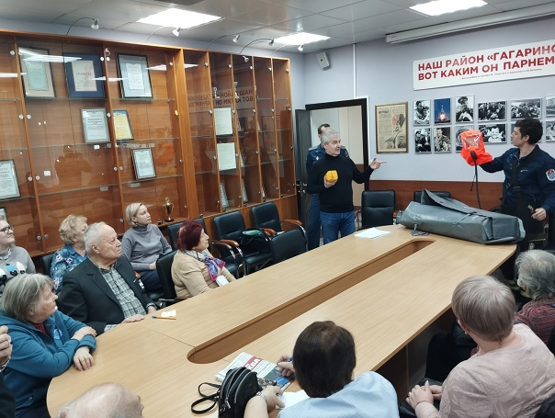

Когда разговор посвящен теме пожарной безопасности, обыватель обычно представляет себе какой-нибудь простенький перечень очевидных правил по недопущению пожара у себя в жилище, но в многоквартирных жилых домах пожарная безопасность зависит от всех жителей дома.
Нарушение правил пожарной безопасности в многоквартирных жилых домах приводит к серьезному ущербу и непоправимым последствиям, как для самих нарушителей, так и для соседей, а также может значительно усложнить работу спасателей и пожарных, если, к примеру, захламлен или перекрыт доступ к горящей квартире. При этом контролировать сиюминутное соблюдение всех требований безопасности в квартирах и подъездах не сможет никто, кроме самих жильцов, и они имеют на это право.
Управление по ЮЗАО Департамента ГОЧСиПБ, как и в прошлом году, организовало встречи с активными жителями районов Юго-Западного округа, чтобы передать им актуальную информацию о профилактических мерах и дать понять на конкретных примерах, насколько важно участие самих жителей в борьбе с несоблюдением противопожарных требований.
На таких профилактических встречах среди активных жителей всегда присутствуют, как общественные советники, так и председатели советов домов, которые не только передают полученные знания своим родственникам и соседям, но и информируют целые этажи и подъезды, распространяя памятки и беседуя с людьми.
«Встречи со специалистами пожарного дела всегда очень познавательны. Благодаря обсуждениям разных вопросов, касающихся борьбы с нарушителями требований пожарной безопасности, собравшиеся больше узнают о том, на что следует обращать внимание в своей дальнейшей профилактической работе», - отметила Ольга Васильевна Голованова, общественный советник Гагаринского района.

